 | Министерство образования и науки Российской Федерации  Калужский филиал федерального государственного бюджетного образовательного учреждения высшего профессионального образования  «Московский государственный технический университет  имени Н.Э. Баумана»  (КФ МГТУ им. Н.Э. Баумана)

ФАКУЛЬТЕТ | "Фундаментальные науки"
КАФЕДРА | "Программное обеспечение ЭВМ, информационные технологии и прикладная математика"

О Т Ч Е Т

ЛАБОРАТОРНАЯ РАБОТА №8

ДИСЦИПЛИНА: |  | "Машинозависимые языки программирования"
ТЕМА: | " Обработка двухмерных массивов целых чисел "

Выполнил: студент гр. ИТД.Б-31 | Лысенков А.Е.___________________
Проверил: | Амеличева К.А. __________________

Дата сдачи (защиты) лабораторной работы:
Результаты сдачи (защиты):
Количество рейтинговых баллов
Оценка | зачтено

Калуга, 2015 г.

Цель работы

Изучить особенности обработки двухмерных массивов на языке ассемблер.
Постановка задачи

Работа предусматривает применение в основных приемов обработки массивов: создание массивов случайным образом с использованием датчика случайных чисел, ввод с клавиатуры, задание массивов по определенному закону, нахождение максимального и минимального элементов массива, перестановка строк и столбцов матрицы, сортировка строк и столбцов, с использованием алгоритма сортировки одномерного массива, перестановка блоков внутри матрицы, умножение матриц.

- Ввести с клавиатуры и вывести на экран матрицу m×n (матрица не обязательно должна быть квадратная и может содержать нулевые и отрицательные элементы, если это предусмотрено условиями задания варианта);
- Реализовать простейший интерфейс взаимодействия с пользователем для выполнения задания варианта до выбора команды «Выход»;
- Транспонировать матрицу, результат вынести на экран;
- Обработка элементов матрицы (задание а, б, в условии варианта), результат выполнения отобразить на экране;
- Реализовать завершение выполнение программы.
Вариант 1
Дана матрица.

а) В каждой строке матрицы найти количество элементов, меньших заданного значения.
б) Подсчитать количество ненулевых строк.
в) Вычислить сумму элементов матрицы, выделенных чёрным цветом (матрица квадратная).
Блок-схема программы
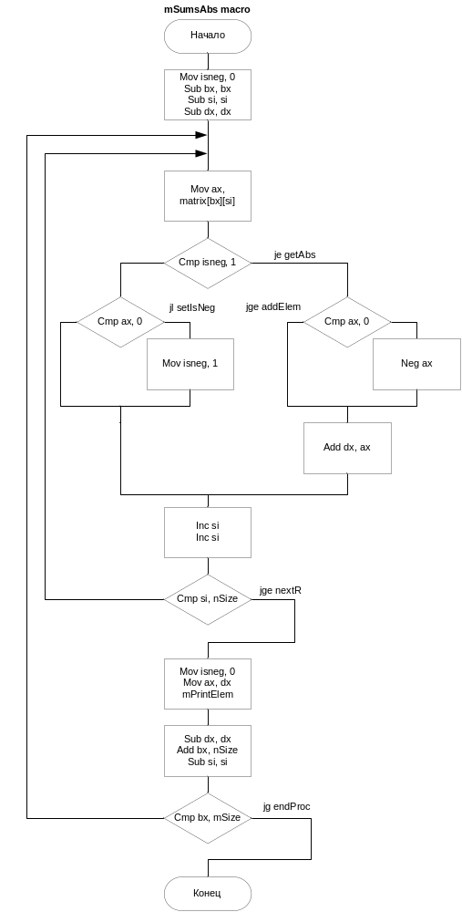
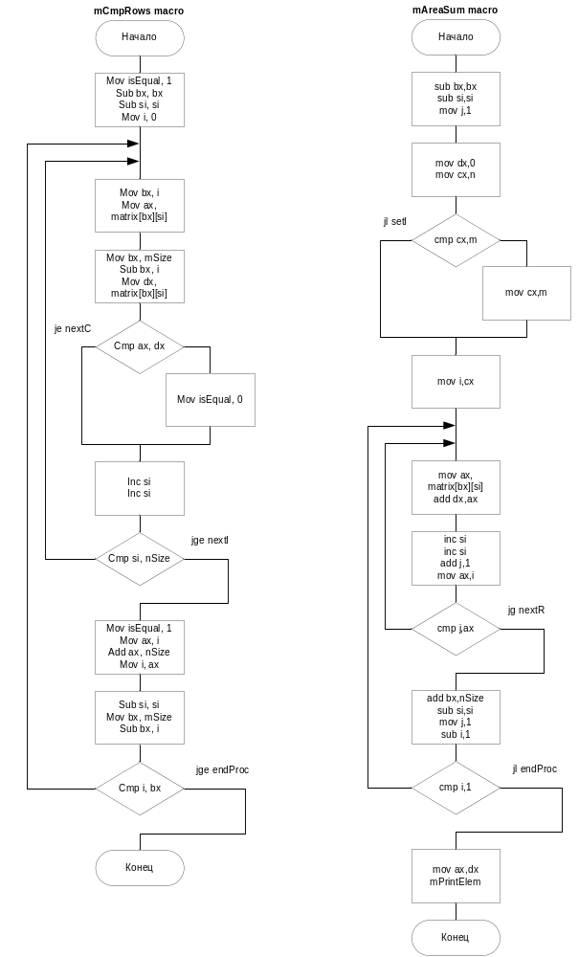
Текст программы

MASM
.model small
.stack 100h
.data
color db 3Eh ;38h
minus db '-$'
value dw 0d
counter db 0d
counter2 db 0d
buffer db 27, 1 dup (64)
menu1MatrixEnter db ' 1> Enter Matrix$'
menu2MatrixPrint db ' 2> Print Matrix$'
menu3MatrixTran db ' 3> Trans Matrix$'
menu4TaskA db ' 4> TaskA$'
menu5TaskB db ' 5> TaskB$'
menu6TaskC db ' 6> TaskC$'
menu0Exit db ' 0> Exit$'
msgMatrixSize db ' Type matrix size: $'
msgMatrixSizeRow db ' row> $'
msgMatrixSizeCol db ' col> $'
msgInput db ' > $'
msgNext db ' --- Press <Enter> ---$'
msgInputNumber db 'Enter number: $'
tmpB db 0d
tmpW db 0d
n db 0d
m db 0d
matrix db 10, 10 dup(?)
.code

mData macro
push ax
mov ax,@data
mov ds,ax
pop ax
endm

mPush macro
push bx
push cx
push dx
push si
endm

mPop macro
pop si
pop dx
pop cx
pop bx
endm

mClear macro
xor bx, bx
xor cx, cx
xor dx, dx
endm

mSetPoint macro row: REQ, column: REQ
push ax
push dx
push bx
push si
push di
mov ax, 0200h
mov dh, row
mov dl, column
mov bx, 0
int 10h
pop di
pop si
pop bx
pop dx
pop ax
endm

mBr macro
push ax
push dx
xor dx, dx
mov ax, 0200h
mov dl, 0Ah
int 21h
pop dx
pop ax
endm

mGetIndex macro i: REQ, j: REQ, sz: REQ
;NB: sz = 1byte
mPush
mov ax, i
mul sz
add j
mPop
endm

mGetIndexes macro n: REQ, sz: REQ
mPush
mov ax, n
div sz
mPop
endm

mPrintStr macro string
push ax
push dx
mov ax, 0900h
mov dx, offset string
int 21h
pop dx
pop ax
endm

mPrintDigit macro x
push ax
push dx
xor dx, dx
mov ax, 0200h
mov dl, x
add dl, '0'
int 21h
pop dx
pop ax
endm

mGetValueStack macro
push bx
push ax
pop bx
endm

mClrScr macro
mPush
mov ax, 0600h
mov bh, color
mov cx, 0000h
mov dx, 184Fh
int 10h
mPop
endm

mReadln macro
push ax
push dx
mov ax, 0A00h
lea dx, buffer
int 21h
pop dx
pop ax
endm

pTaskA proc far
mPush
mData
mClear
mClrScr
mSetPoint 3d, 3d
mPrintStr msgInput
call pReadNumb
mov value, ax
xor cx, cx
xor ax, ax
xor dx, dx
mov counter, al
mov al, m
mov cl, n
mul cx
mov cx, ax
xor si, si
lea bx, matrix
nxt:
mov ax, [bx][si]
xor ah, ah
cmp ax, value
jge more
inc dl
more:
inc si
loop nxt
mBr
mov ax, ax
mov al, dl
call pPrintNumb
mBr
mPrintStr msgNext
mReadln
mPop
xor ax, ax
retf
pTaskA endp

pTaskB proc far
mPush
mData
mClrScr
mClear
xor ax, ax
mov value, ax
mov counter, al
mov counter2, al
mov cl, n
mov al, m
mul cx
mov cx, ax
xor si, si
lea bx, matrix
printNext2:
xor ax, ax
mov ax, [bx][si]
cmp ax, 0d
jne wrong
inc counter2
wrong:
push cx
mov ax, cx
dec ax
xor cx, cx
mov cl, m
div cx
cmp counter2, cl
jne nxt2
inc counter
nxt2:
dec cl
cmp dl, cl
jne wr
xor ax, ax
mov counter2, al
wr:
xor cx, cx
pop cx
inc si
loop printNext2
mBr
xor ax, ax
mov al, counter
sub al, n
neg al
call pPrintNumb
mBr
mPrintStr msgNext
mReadln
mPop
xor ax, ax
retf
pTaskB endp

pTaskC proc far
mPush
mData
mClrScr
mClear
xor ax, ax
mov value, ax
mov cl, n
mov al, m
mul cx
mov cx, ax
xor si, si
lea bx, matrix
nxt3:
xor ax, ax
xor dx, dx
mov ax, si
mov dl, m
div dl
cmp al, ah
jge skip3
xor ax, ax
mov ax, [bx][si]
xor ah, ah
add ax, value
mov value, ax
skip3:
inc si
loop nxt3
mBr
mov ax, value
call pPrintNumb
mBr
mPrintStr msgNext
mReadln
mPop
xor ax, ax
retf
pTaskC endp

pMatrixTrans proc far
mPush
mData
mClear
mClrScr
mov cl, 3d
mov ch, 3d
xor si, si
lea bx, matrix
printNext0:
mSetPoint ch, cl
mov ax, [bx][si]
xor ah, ah
call pPrintNumb
add ch, 2d
mov ax, si
inc si
div m
inc ah
cmp ah, m
jne checkEnd0
add cl, 3d
mov ch, 3d
checkEnd0:
inc al
cmp al, n
jl printNext0
cmp ah, m
jl printNext0
mBr
mPrintStr msgNext
mReadln
mPop
xor ax, ax
retf
pMatrixTrans endp

pReadNumb proc near
mPush
mData
mClear
mov ax, 0A00h
lea dx, buffer
int 21h
xor dx, dx
xor ax, ax
mov si, offset buffer+2
cmp byte ptr [si], '-'
jnz nextDigit
mov cl, 1d
inc si
nextDigit:
cmp byte ptr [si], '0'
jl notNumb
cmp byte ptr [si], '9'
jg notNumb
mov bx, 10d
mul bx
xor bx, bx
mov bl, byte ptr [si]
sub bl, '0'
add ax, bx
inc si
jmp nextDigit
notNumb:
cmp cl, 0d
je positive
neg ax
positive:
mPop
ret 0
pReadNumb endp

pPrintNumb proc near
mPush
mData
mClear
mov bx, 10d
cmp ax, 0d
jge nextDigit2
mPrintStr minus
neg ax
nextDigit2:
xor dx, dx
div bx
push dx
inc cx
cmp ax, 0d
jg nextDigit2
xor ax, ax
mov ax, 0200h
printDigit:
pop dx
add dl, '0'
int 21h
loop printDigit
mPop
ret 0
pPrintNumb endp

pEnterMatrix proc near
mPush
mData
mClear
mClrScr
menuSize:
mPrintStr msgMatrixSize
mBr
mPrintStr msgMatrixSizeRow
call pReadNumb
mov n, al
mBr
mPrintStr msgMatrixSizeCol
call pReadNumb
mov m, al
mBr
mov al, n
mov ah, m
cmp al, 1d
jl menuSize
cmp al, 10d
jg menuSize
cmp ah, 1d
jl menuSize
cmp ah, 10d
jg menuSize
xor cx, cx
xor ax, ax
mov al, n
mov cl, m
imul cl
mov cx, ax
xor si, si
lea bx, matrix
enterNext:
mBr
mPrintStr msgInput
call pReadNumb
mov [bx][si], ax
inc si
loop enterNext
mPop
xor ax, ax
ret 0
pEnterMatrix endp

pPrintMatrix proc near
mPush
mData
mClear
mClrScr
mov cl, 3d
mov ch, 3d
xor si, si
lea bx, matrix
printNext:
mSetPoint cl, ch
mov ax, [bx][si]
xor ah, ah
call pPrintNumb
add ch, 5d
mov ax, si
inc si
div m
inc ah
cmp ah, m
jne checkEnd
inc cl
mov ch, 3d
checkEnd:
inc al
cmp al, n
jl printNext
cmp ah, m
jl printNext
mBr
mPrintStr msgNext
mReadln
mPop
xor ax, ax
ret 0
pPrintMatrix endp

main proc near
mData
menu:
mClrScr
mSetPoint 3d, 1d
mPrintStr menu1MatrixEnter
mBr
mPrintStr menu2MatrixPrint
mBr
mPrintStr menu3MatrixTran
mBr
mPrintStr menu4TaskA
mBr
mPrintStr menu5TaskB
mBr
mPrintStr menu6TaskC
mBr
mPrintStr menu0Exit
mBr
mPrintStr msgInput
xor ax, ax
call pReadNumb
cmp al, 0d
je term0
cmp al, 1d
je term1
cmp al, 2d
je term2
cmp al, 3d
je term3
cmp al, 4d
je term4
cmp al, 5d
je term5
cmp al, 6d
je term6
jmp menu
term1:
call pEnterMatrix
jmp menu
term2:
call pPrintMatrix
jmp menu
term3:
call far ptr pMatrixTrans
jmp menu
term4:
call far ptr pTaskA
jmp menu
term5:
call far ptr pTaskB
jmp menu
term6:
call far ptr pTaskC
jmp menu
term0:
mov ax, 0700h
int 12h
mov ax, 4C00h
int 21h
main endp

start:
call main
end start

Выводы
В ходе лабораторной работы изучены базовые принципы обработки двумерных массивов целых чисел на языке ассемблер.

